Сообщение о возможном установлении публичного сервитута
ПАО «Россети Сибирь»
Администрация Емельяновского района Красноярского края информирует о возможном установлении публичного сервитута в целях размещения объектов электросетевого хозяйства в соответствии с ФЗ от 26.03.2003 №35-ФЗ «Об электроэнергетике», на следующем земельном участке 24:11:0330103:96, а также в границах кадастровых кварталов: 24:11:0250401 и 24:11:0330103. Протяженность трассы 1911 метра, площадь 16670 кв.м.
Подать заявления об учете прав на земельный участок можно в Администрацию Емельяновского района Красноярского края в течение 15 дней со дня опубликования данного сообщения: в будние дни с 08:00–17:00, перерыв на обед с 12:00 до 13:00, по адресу: 663020, Красноярский край, Емельяновский район, пгт. Емельяново, пер. Кооперативный, д.7, либо на электронную почту кumi.08@emel.krskcit.ru При себе необходимо иметь документ, удостоверяющий личность (паспорт), доверенному лицу – нотариально удостоверенную доверенность.
СВЕДЕНИЯ О ГРАНИЦАХ ПУБЛИЧНОГО СЕРВИТУТА
Схема расположения местоположения границ публичного сервитута
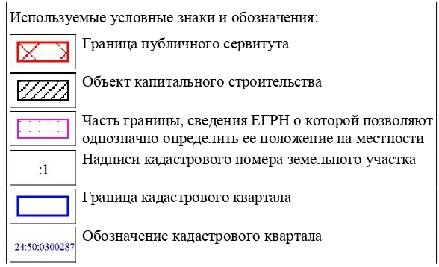
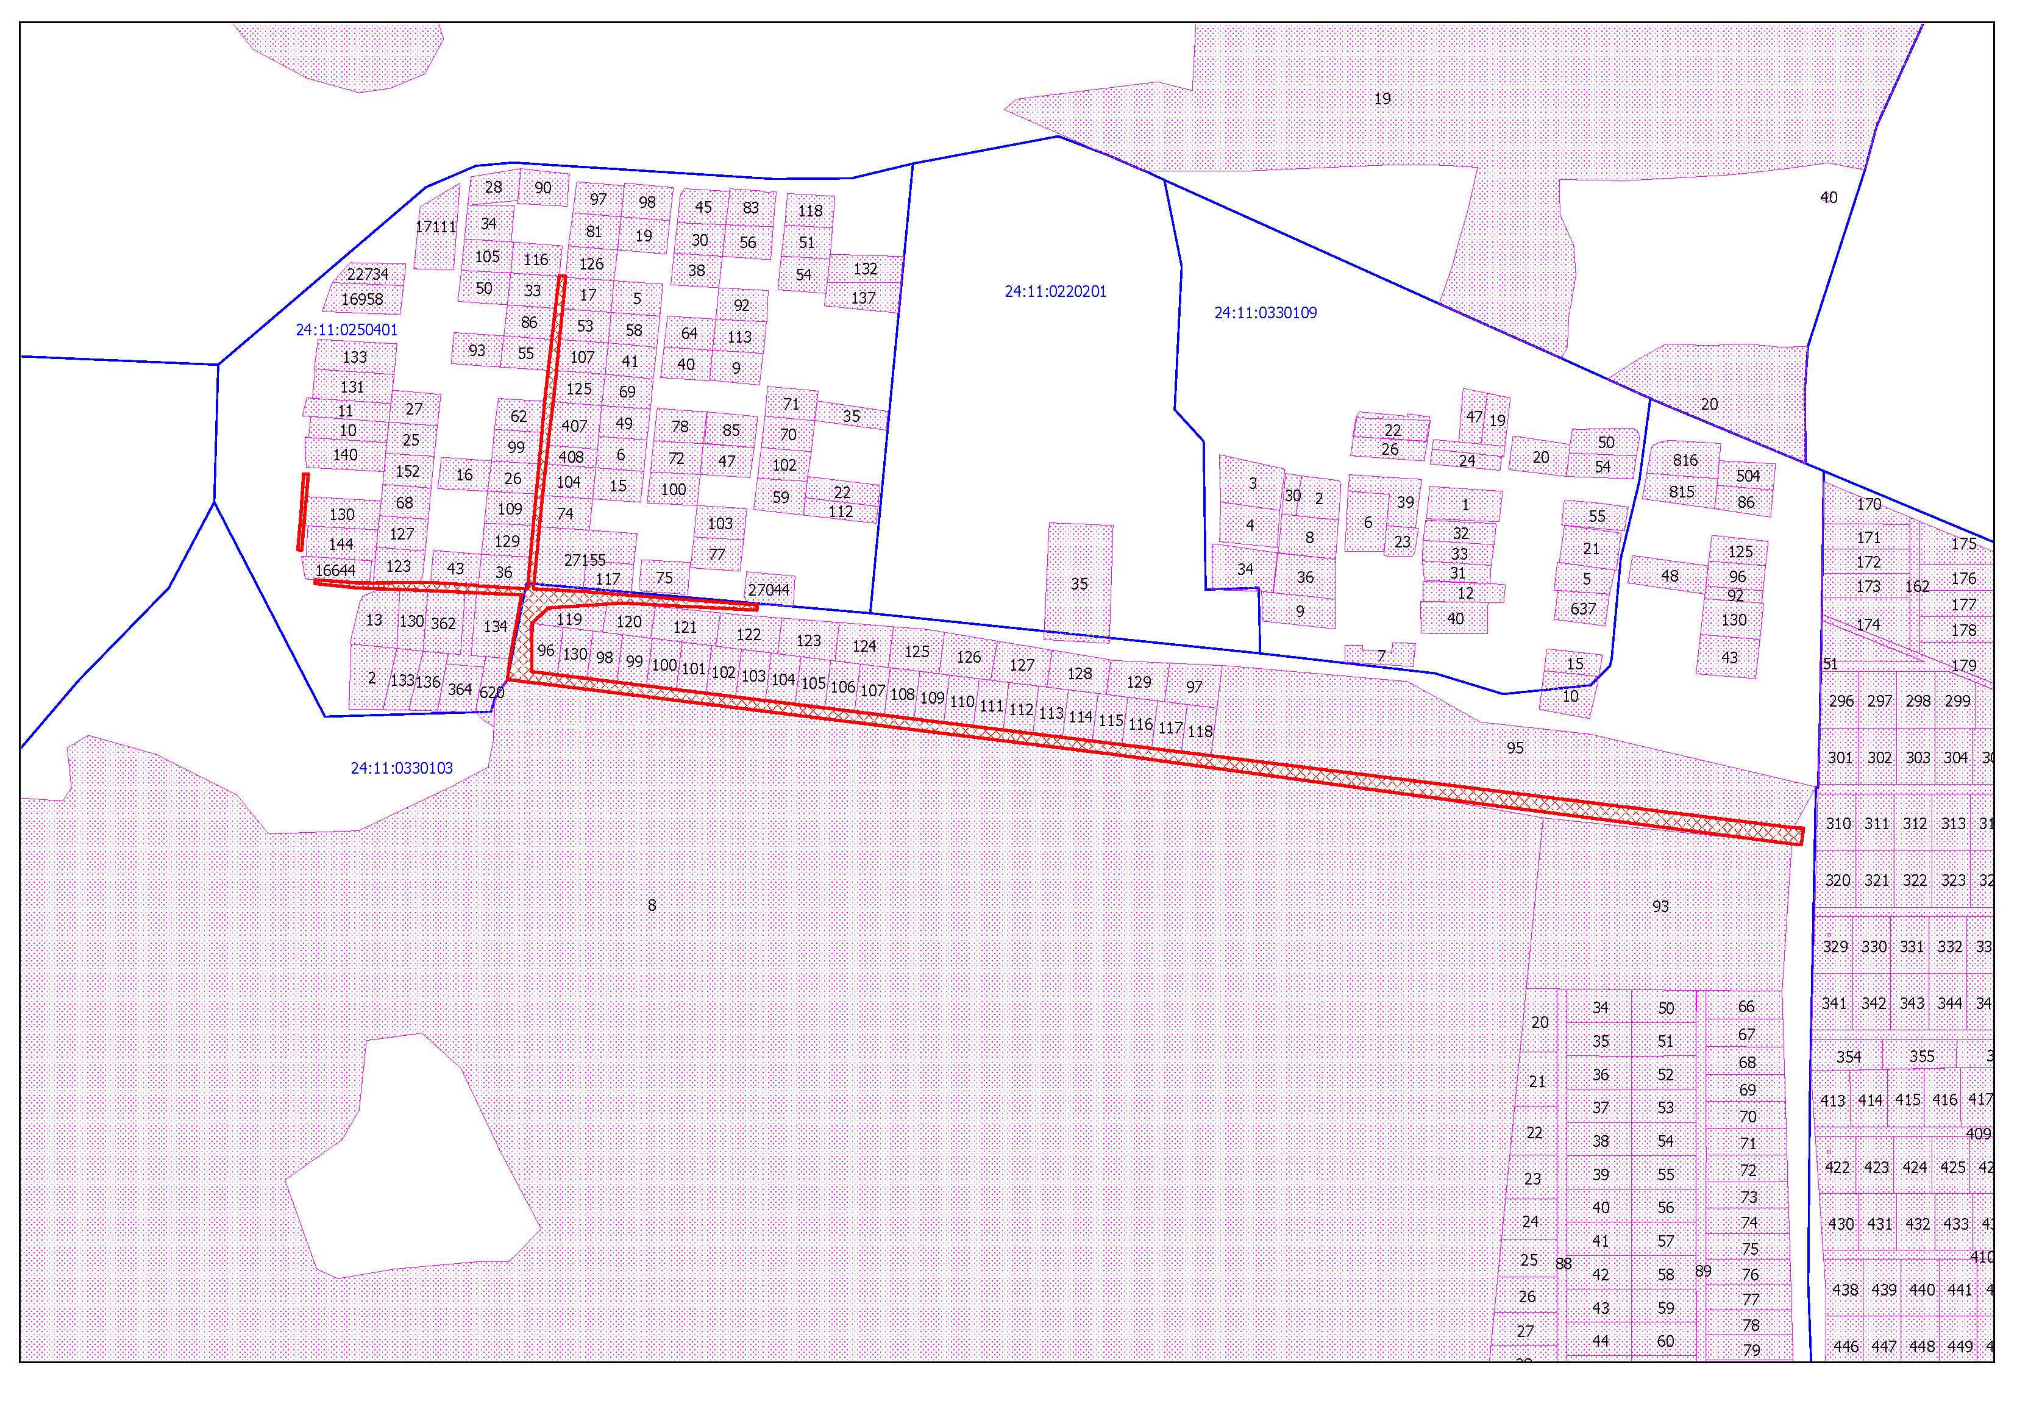
Масштаб 1:500

